Homework 6
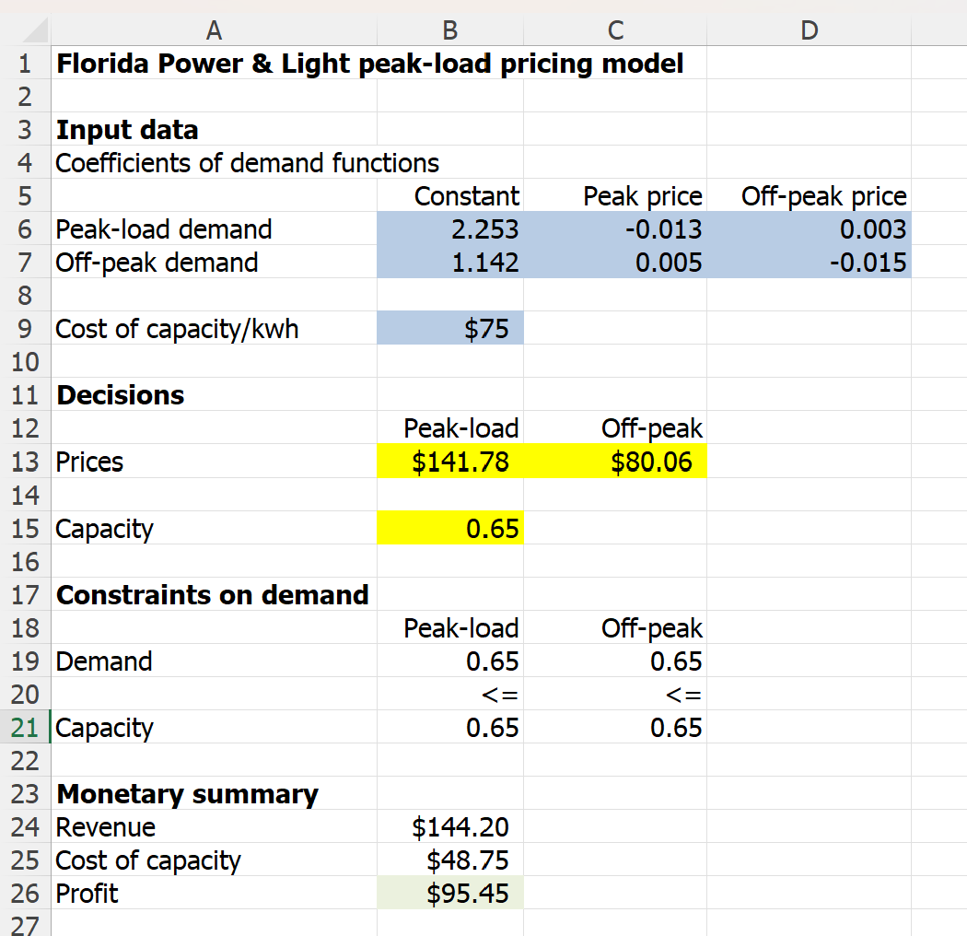
1(a) Write a mathematical programming model.
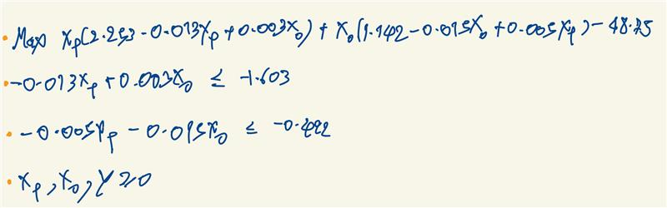
1(b) Solve this model
ตอบ จากการแก้สมการจะได้ว่า เมื่อกำหนด capacity อยู่ที่ 0.65 เราควรตั้งราคาไฟฟ้าช่วง peak-load อยู่ที่ $141.78 และ ช่วง off-peak อยู่ที่ $80.06 จึงจะได้กำไรสูงสุดอยู่ที่ $95.45

2(a) Write the problem using the matrix notation
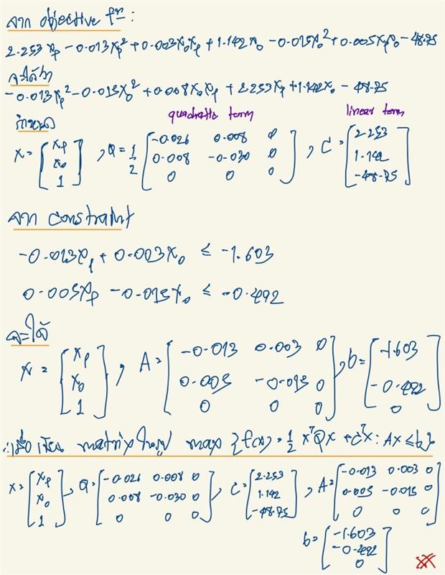

2(b) Is this problem convex quadratic program (CQP)?
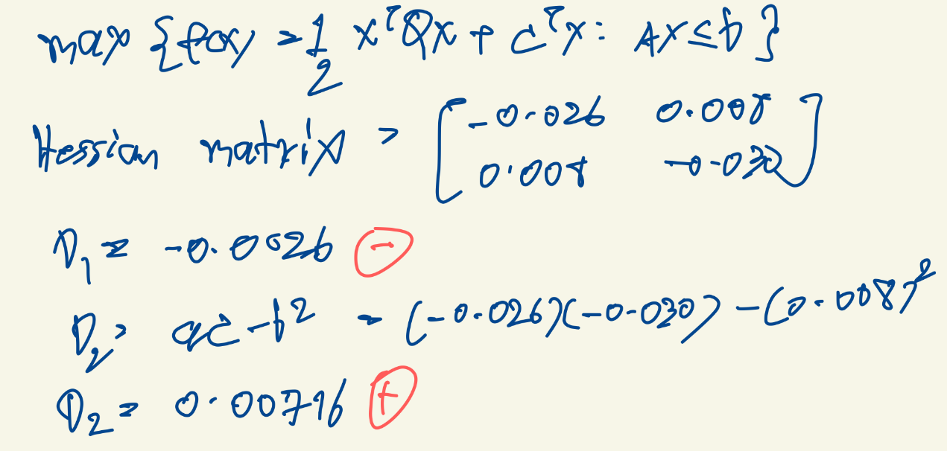
ตอบ ปัญหานี้เป็น CQP เพราะทุก constraint เป็น linear และ Hessian matrix เป็น negative definite (เครื่องหมาย + สลับ - ) เมื่อ objective function คือการทำ maximization

2(c)[Optional] Solve this problem by hand.
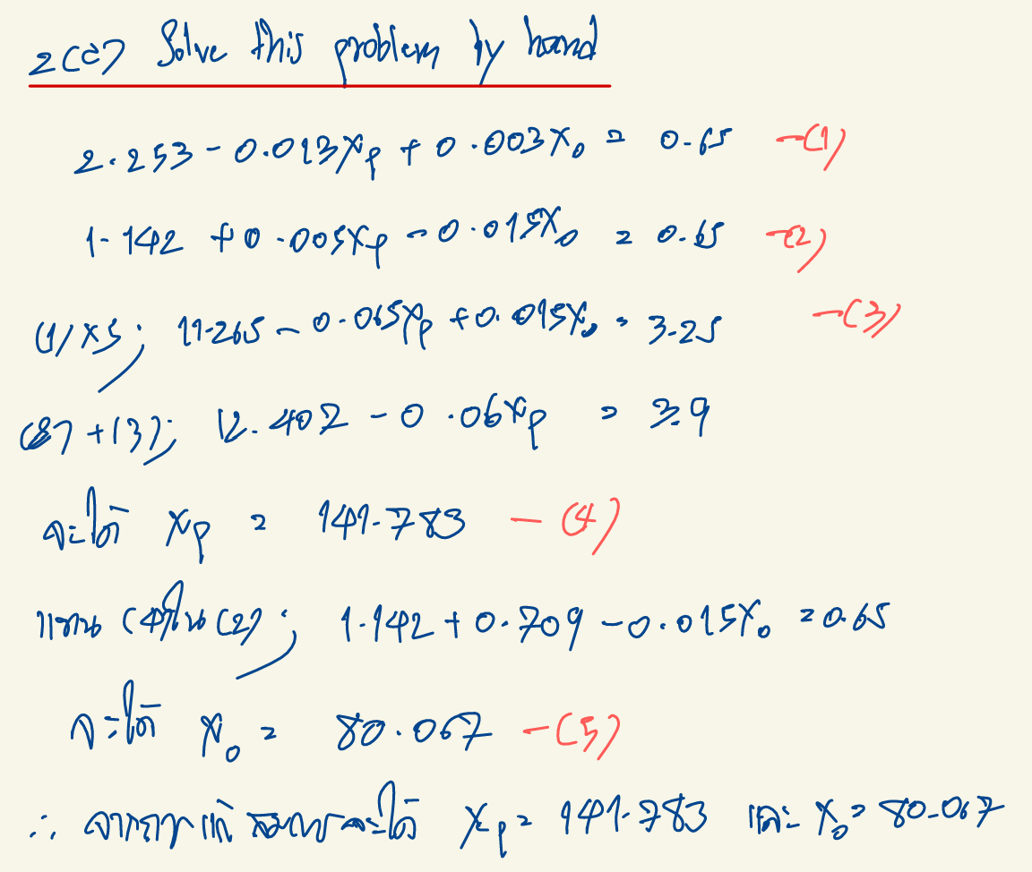

Appendix
